ОТЧЕТ ПО ЛАБОРАТОРНОЙ РАБОТЕ №2
по предмету «Языки программирования»
на тему «Стековый калькулятор, производная, касательная в графическом интерфейсе»

2024
Цель работы
Реализовать стековый калькулятор в формате обратной польской нотации (далее ОПН), произвести перевод из инфиксной формы в ОПН.
Поддерживать операции:
- Бинарные плюс, минус, умножить, делить, возведение в степень
- Унарные минус, плюс
- Натуральный логарифм
- Синус, косинус
- Скобки
Поддерживать символы $π, e, x$.
Реализовать график введенной функции, производную, касательную.

Практическая часть
Для создания графического интерфейса используется библиотека SFML.
Она умеет создавать графические окна и помещать разные фигуры, обрабатывать разные входные сигналы. Но для полноценной работы простых фигур недостаточно, поэтому в отдельных файлах созданы и проработаны классы кнопок, текста, функций.
Класс MyTextBox предназначен для выражения, которое вводится с клавиатуры.
Она поддерживает:
- Логика записи символов в выражение и изменение этого выражения: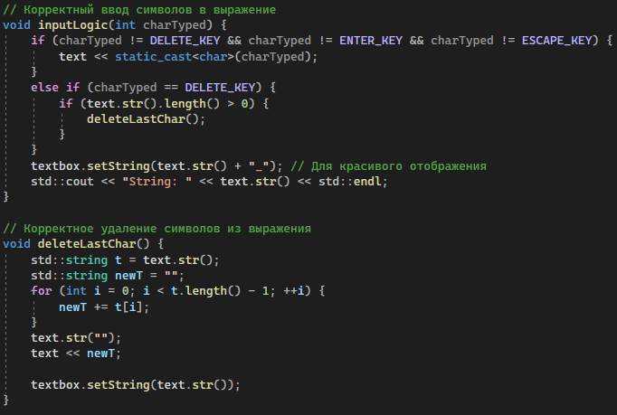
- Установки шрифта, положения в окне, изменения ограничения:
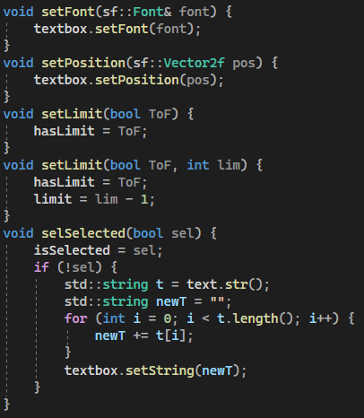
- Отделения обычных символов от допустимых и проверка ограничения:
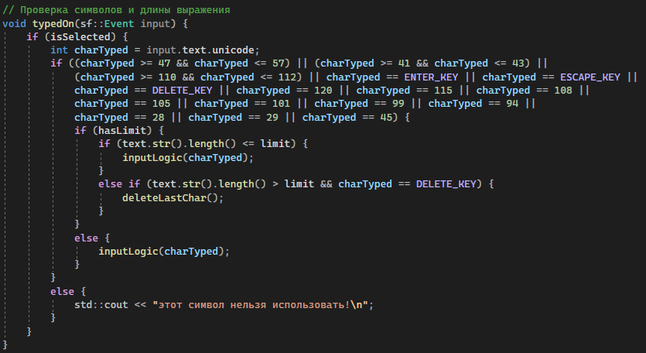

Класс MyButton нужен для реализации функционала кнопок и для красивого отображения.
- Создание кнопки с нужным цветом:
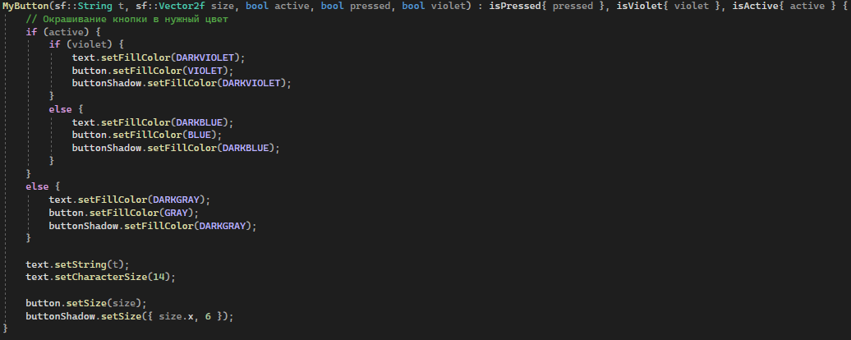
- Изменение шрифта, цвета, расположения, состояний:
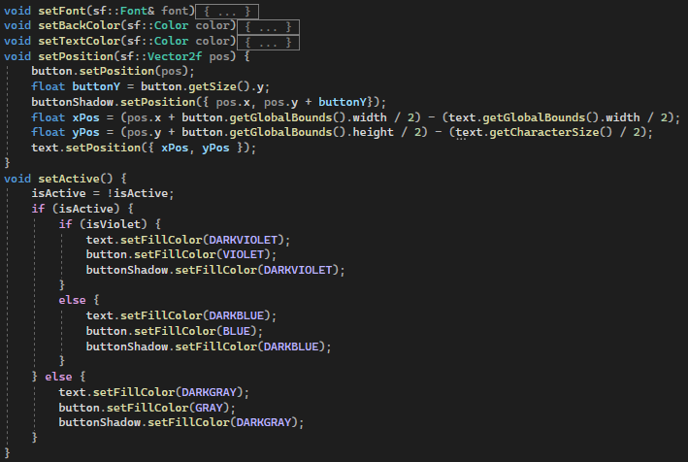
- Проверка курсора на его положение относительно кнопки (в кнопке или за кнопкой)
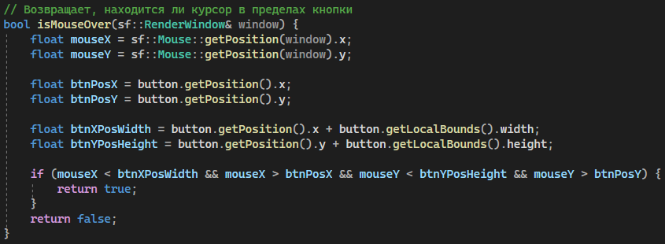
- Анимации при нажатии и отжатии кнопки, наведении курсора на кнопку
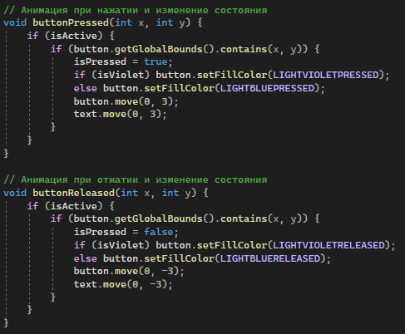
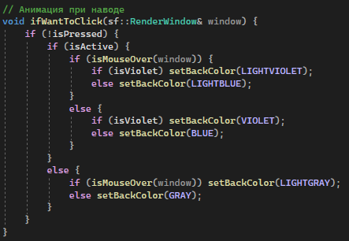
Класс Expression такой же, как в лабораторной №1, но был убран метод calculate и заменен на два новых метода “calculateDerivative” и “normalizeDerivative”.
- “calculateDerivative” высчитывает производную ОПЗ в форме ОПЗ:
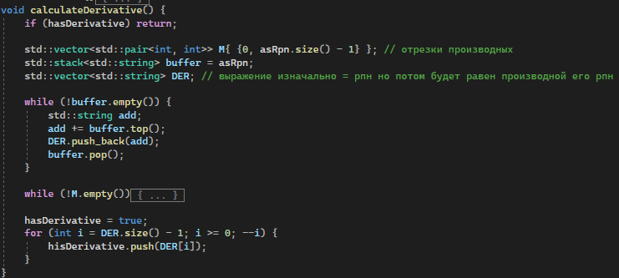
- “normalizeDerivative” преобразует производную в форме ОПЗ в производную в обычной форме:
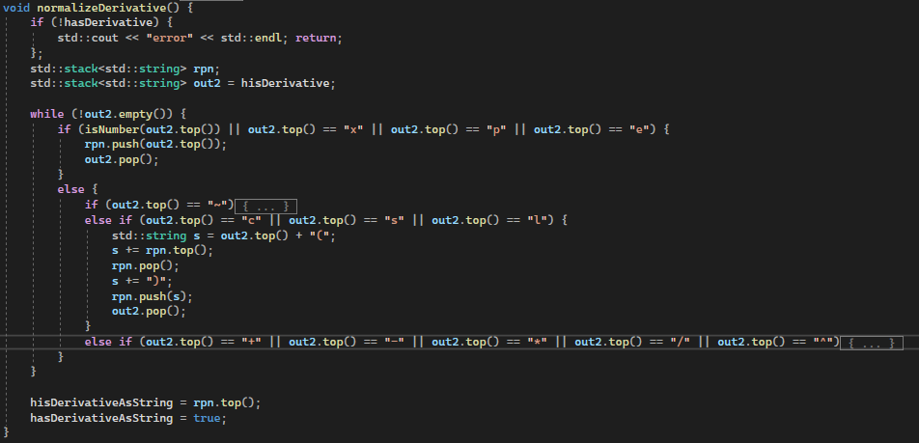
Класс MyGraphicFunction необходим для прорисовки функции, производной и касательных на графике
- Метод “calculate” вычисляет значение выражения, подставляя в выражении вместо “x” число
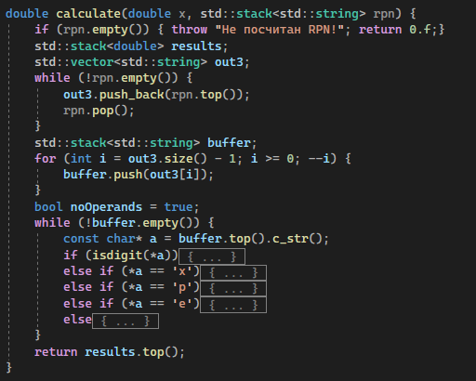

- Метод “drawfunction” нужен для прорисовки главной функции и функции производной:
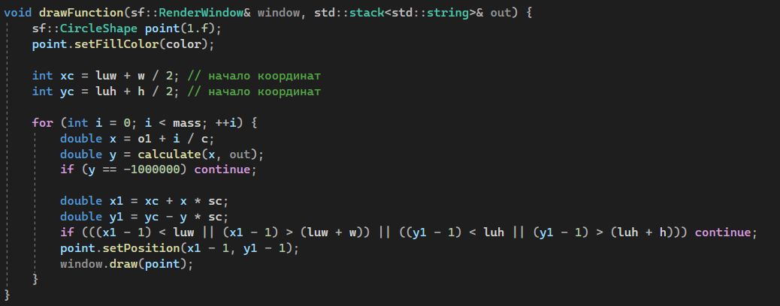
- Метод “drawPointIfMouseMoved” рисует зеленую точку, в зависимости от расположения мыши. Нужен для главной функции.
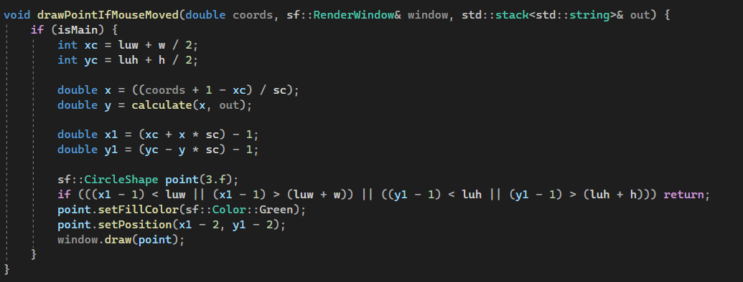
- Метод “drawTangents” рисует касательную по графику функции, в зависимости от расположения мышки. Нужен для главной функции.
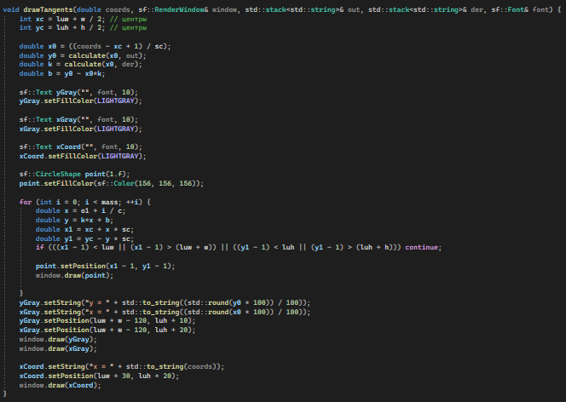
- Метод “createTangent” создает и возвращает главные значения прямой в зависимости от расположения курсора.
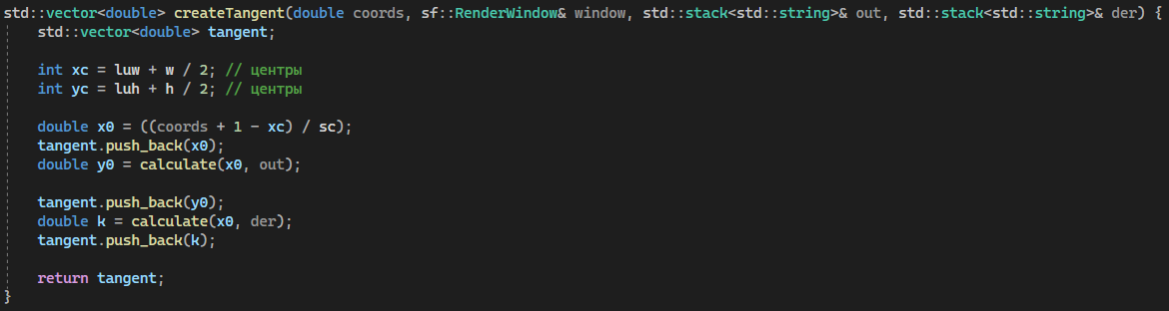

Главный файл “main.cpp” собирает остальные файлы и прописывает функционал программы
- Создание графических элементов интерфейса
  - Кнопки
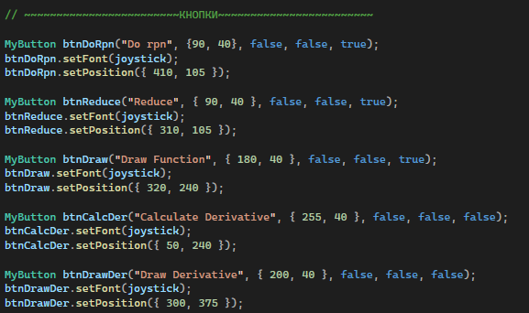
  - Строки
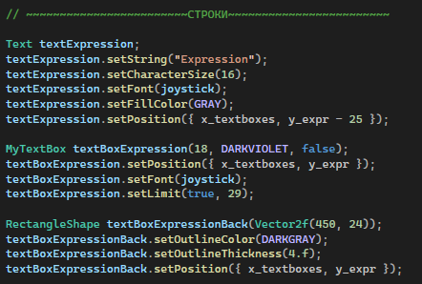
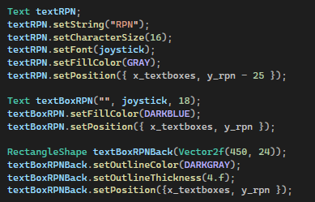
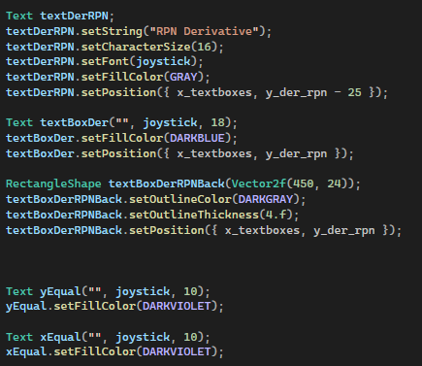
  - Элементы графика
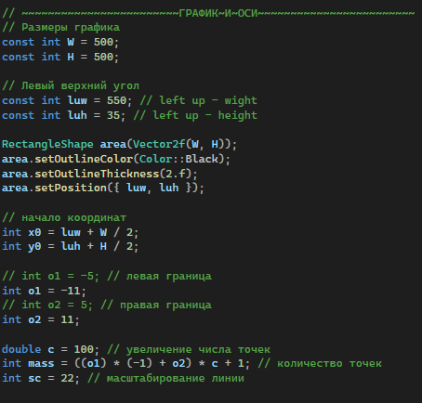
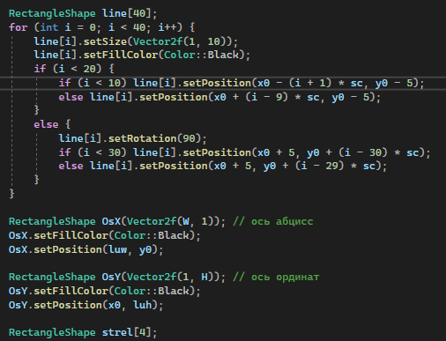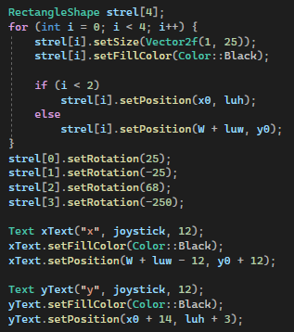
  - Функция и его графическое отображение
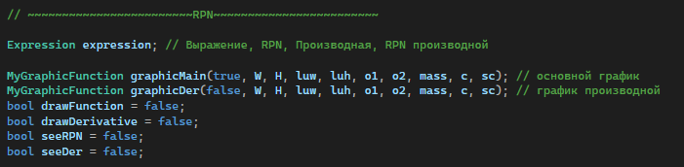
- Обработка событий
  - Нажатие кнопок
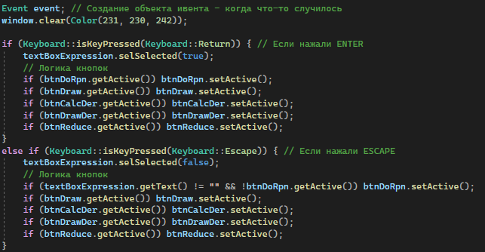
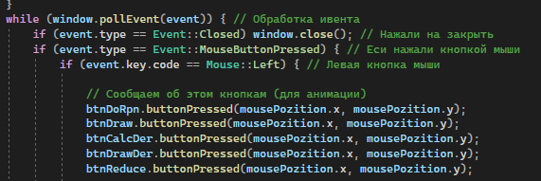
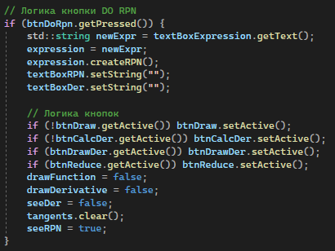
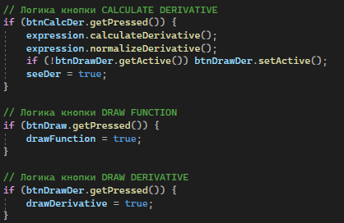
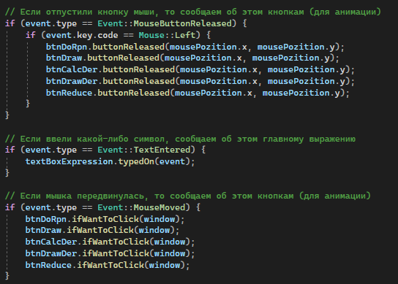

  - Изменение положения курсора
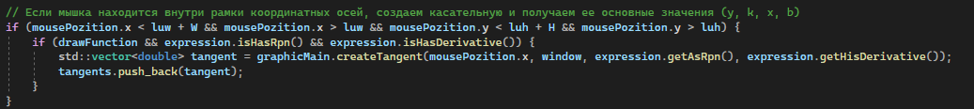
- Создание главной функции и функции производной в зависимости от состояния кнопок
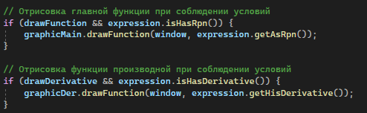
- Вывод записи ОПЗ и записи производной
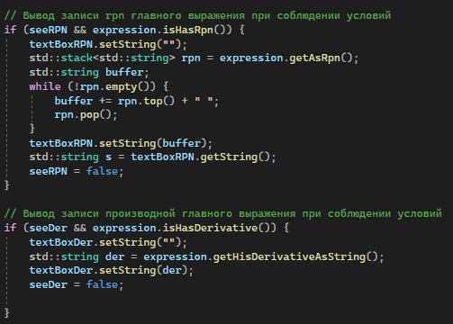
- Отрисовка точки и касательной
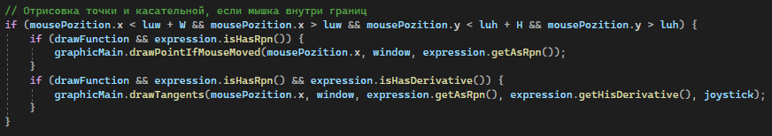
- Отрисовка созданных касательных
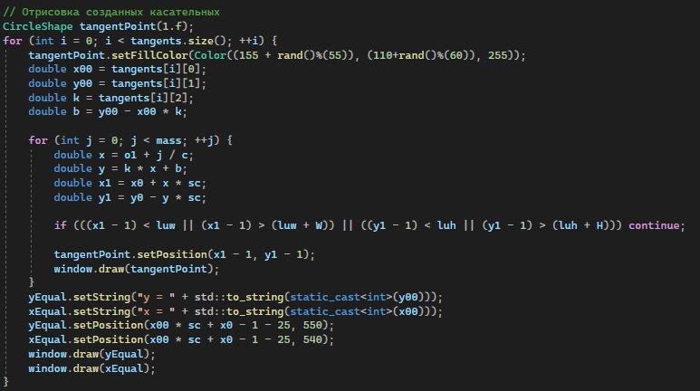

Пример работы программы
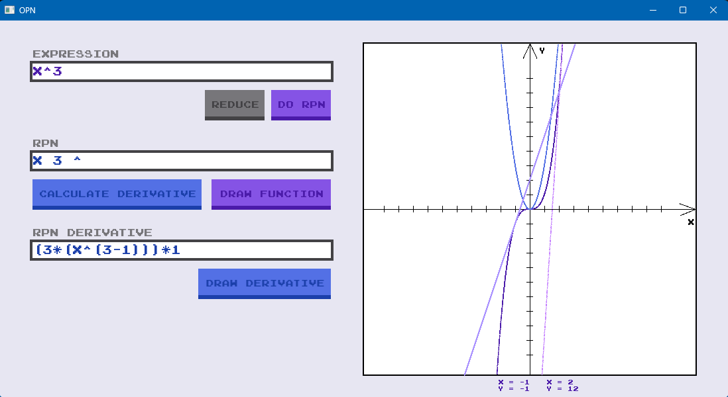
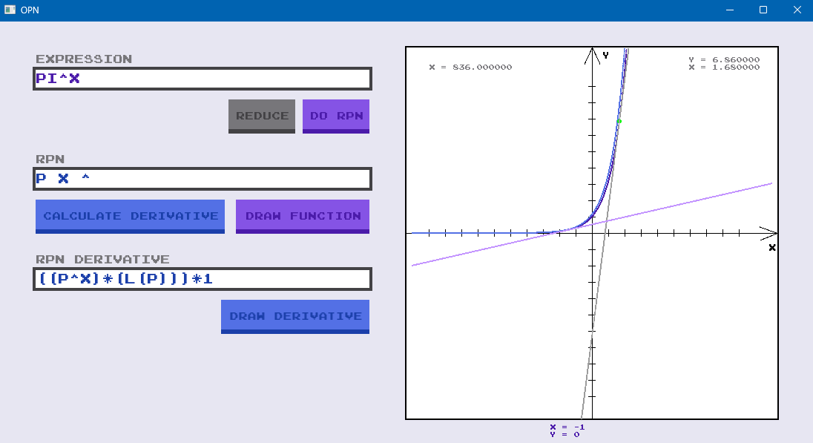

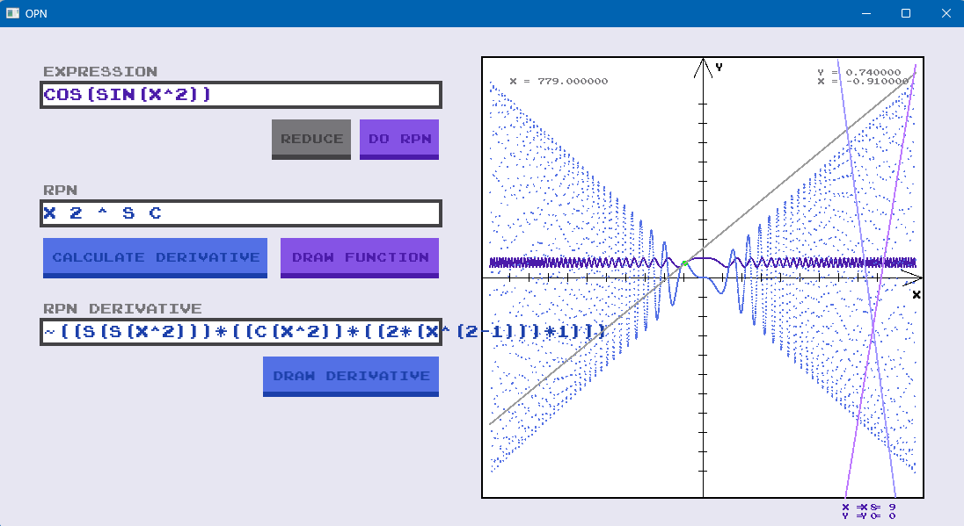
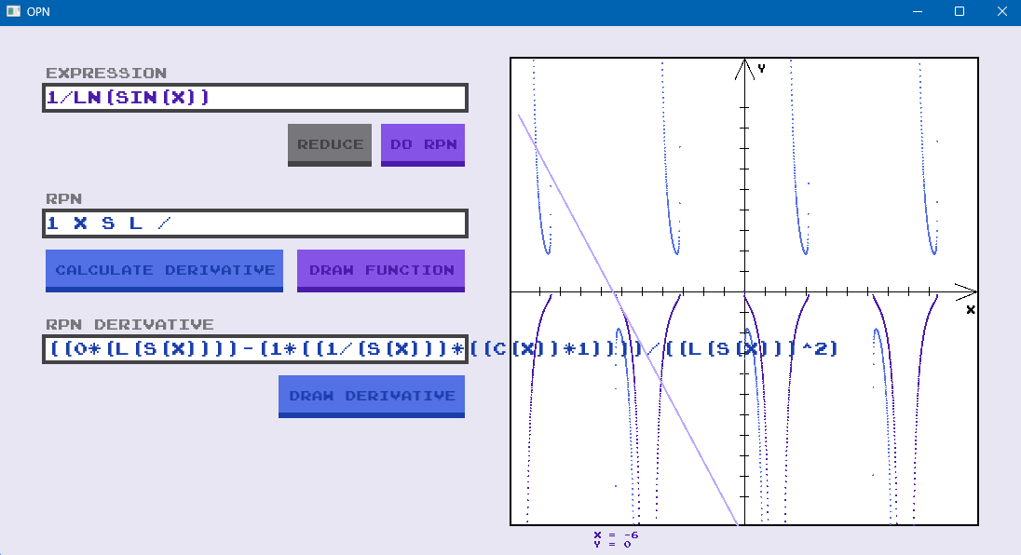
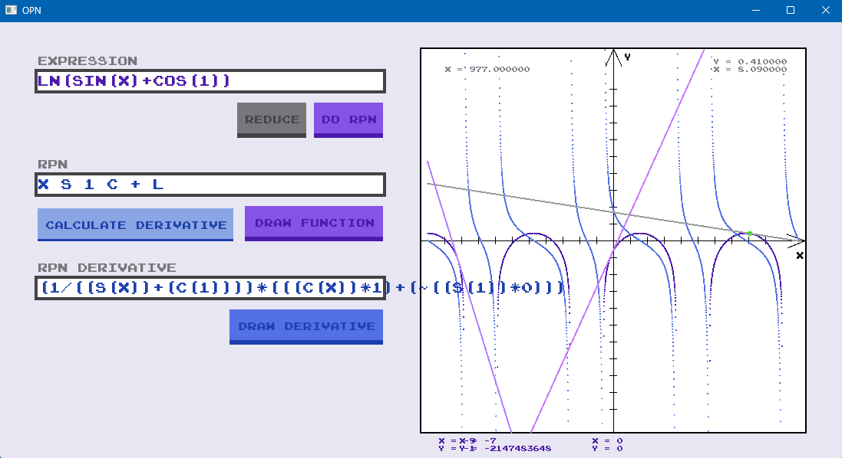
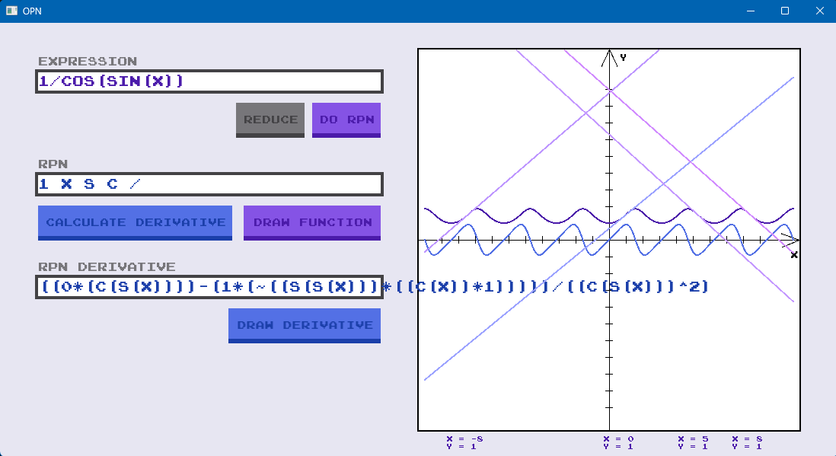
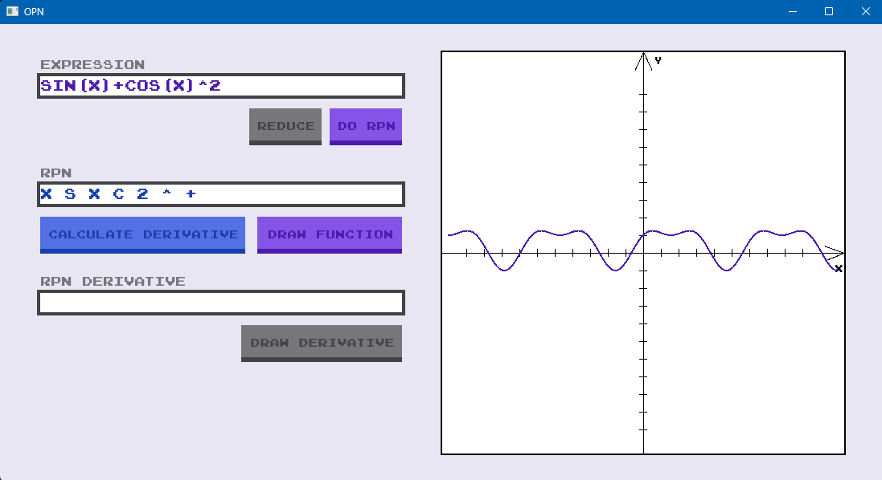
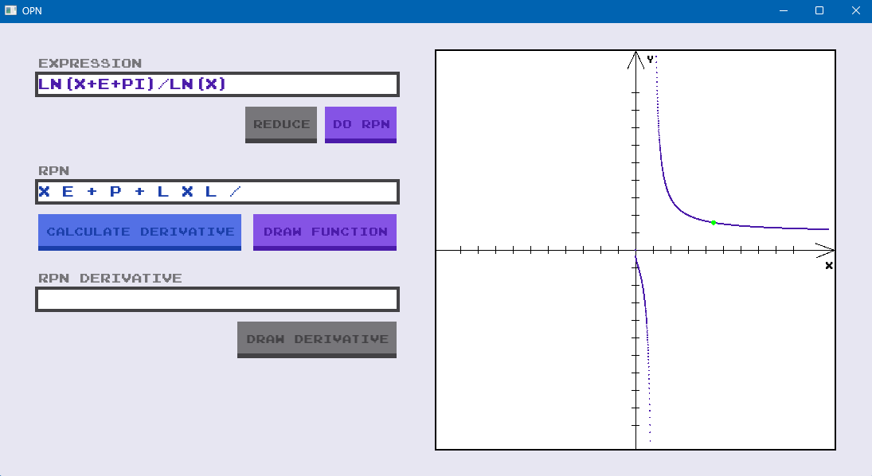
Код программы
Код файла “MyTextBox.h"
#pragma once

#include <SFML/Graphics.hpp>
#include <iostream>
#include <sstream>
#include <stack>
#include <string>

#define DELETE_KEY 8
#define ENTER_KEY 13
#define ESCAPE_KEY 27

class MyTextBox {
private:
sf::Text textbox;
std::ostringstream text;
bool isSelected = false;
bool hasLimit = false;
int limit;

// Корректный ввод символов в выражение
void inputLogic(int charTyped) {
if (charTyped != DELETE_KEY && charTyped != ENTER_KEY && charTyped != ESCAPE_KEY) {
text << static_cast<char>(charTyped);
}
else if (charTyped == DELETE_KEY) {
if (text.str().length() > 0) {
deleteLastChar();
}
}
textbox.setString(text.str() + "_"); // Для красивого отображения
std::cout << "String: " << text.str() << std::endl;
}

// Корректное удаление символов из выражения
void deleteLastChar() {
std::string t = text.str();
std::string newT = "";
for (int i = 0; i < t.length() - 1; ++i) {
newT += t[i];
}
text.str("");
text << newT;

textbox.setString(text.str());
}

public:
MyTextBox() { }
MyTextBox(int size, sf::Color color, bool sel) {
textbox.setCharacterSize(size);
textbox.setFillColor(color);
isSelected = sel;
if (sel) {
textbox.setString("_");
}
else {
textbox.setString("");
}
}

void setFont(sf::Font& font) {
textbox.setFont(font);
}
void setPosition(sf::Vector2f pos) {
textbox.setPosition(pos);
}
void setLimit(bool ToF) {
hasLimit = ToF;
}
void setLimit(bool ToF, int lim) {
hasLimit = ToF;
limit = lim - 1;
}
void selSelected(bool sel) {
isSelected = sel;
if (!sel) {
std::string t = text.str();
std::string newT = "";
for (int i = 0; i < t.length(); i++) {
newT += t[i];
}
textbox.setString(newT);
}
}
std::string getText() {
return text.str();
}
void drawTo(sf::RenderWindow& window) {
window.draw(textbox);
}

// Проверка символов и длины выражения
void typedOn(sf::Event input) {
if (isSelected) {
int charTyped = input.text.unicode;
if ((charTyped >= 47 && charTyped <= 57) || (charTyped >= 40 && charTyped <= 43) ||
(charTyped >= 110 && charTyped <= 112) || charTyped == ENTER_KEY || charTyped == ESCAPE_KEY ||
charTyped == DELETE_KEY || charTyped == 120 || charTyped == 115 || charTyped == 108 ||
charTyped == 105 || charTyped == 101 || charTyped == 99 || charTyped == 94 ||
charTyped == 28 || charTyped == 29 || charTyped == 45) {
if (hasLimit) {
if (text.str().length() <= limit) {
inputLogic(charTyped);
}
else if (text.str().length() > limit && charTyped == DELETE_KEY) {
deleteLastChar();
}
}
else {
inputLogic(charTyped);
}
}
else {
std::cout << "этот символ нельзя использовать!\n";
}
}
}

};

Код файла “MyButton.h"
#pragma once

#include <SFML/Graphics.hpp>
#include <iostream>
#include <sstream>

// Цвета
#define LIGHTBLUEPRESSED sf::Color(138, 165, 227)
#define LIGHTBLUERELEASED sf::Color(125, 156, 219)
#define LIGHTBLUE sf::Color(110, 133, 202)
#define BLUE sf::Color(83, 112, 229)
#define DARKBLUE sf::Color(27, 63, 170)

#define LIGHTVIOLETPRESSED sf::Color(169, 138, 227)
#define LIGHTVIOLETRELEASED sf::Color(158, 125, 219)
#define LIGHTVIOLET sf::Color(142, 110, 202)
#define VIOLET sf::Color(133, 83, 229)
#define DARKVIOLET sf::Color(75, 27, 170)

#define LIGHTGRAY sf::Color(127, 126, 130)
#define GRAY sf::Color(119, 118, 122)
#define DARKGRAY sf::Color(67, 66, 69)

class MyButton {
private:
sf::Text text;
sf::RectangleShape button;
sf::RectangleShape buttonShadow;
bool isPressed = false;
bool isActive = false;
bool isViolet = false;
public:
MyButton() {}
MyButton(sf::String t, sf::Vector2f size, bool active, bool pressed, bool violet) : isPressed{ pressed }, isViolet{ violet }, isActive{ active } {
// Окрашивание кнопки в нужный цвет
if (active) {
if (violet) {
text.setFillColor(DARKVIOLET);
button.setFillColor(VIOLET);
buttonShadow.setFillColor(DARKVIOLET);
}
else {
text.setFillColor(DARKBLUE);
button.setFillColor(BLUE);
buttonShadow.setFillColor(DARKBLUE);
}
}
else {
text.setFillColor(DARKGRAY);
button.setFillColor(GRAY);
buttonShadow.setFillColor(DARKGRAY);
}

text.setString(t);
text.setCharacterSize(14);

button.setSize(size);
buttonShadow.setSize({ size.x, 6 });
}

void setFont(sf::Font& font) {
text.setFont(font);
}
void setBackColor(sf::Color color) {
button.setFillColor(color);
}
void setTextColor(sf::Color color) {
text.setFillColor(color);
}
void setPosition(sf::Vector2f pos) {
button.setPosition(pos);
float buttonY = button.getSize().y;
buttonShadow.setPosition({ pos.x, pos.y + buttonY});
float xPos = (pos.x + button.getGlobalBounds().width / 2) - (text.getGlobalBounds().width / 2);
float yPos = (pos.y + button.getGlobalBounds().height / 2) - (text.getCharacterSize() / 2);
text.setPosition({ xPos, yPos });
}
void setActive() {
isActive = !isActive;
if (isActive) {
if (isViolet) {
text.setFillColor(DARKVIOLET);
button.setFillColor(VIOLET);
buttonShadow.setFillColor(DARKVIOLET);
}
else {
text.setFillColor(DARKBLUE);
button.setFillColor(BLUE);
buttonShadow.setFillColor(DARKBLUE);
}
} else {
text.setFillColor(DARKGRAY);
button.setFillColor(GRAY);
buttonShadow.setFillColor(DARKGRAY);
}
}
void drawTo(sf::RenderWindow& window) {
window.draw(buttonShadow);
window.draw(button);
window.draw(text);
}

// Возвращает, находится ли курсор в пределах кнопки
bool isMouseOver(sf::RenderWindow& window) {
float mouseX = sf::Mouse::getPosition(window).x;
float mouseY = sf::Mouse::getPosition(window).y;

float btnPosX = button.getPosition().x;
float btnPosY = button.getPosition().y;

float btnXPosWidth = button.getPosition().x + button.getLocalBounds().width;
float btnYPosHeight = button.getPosition().y + button.getLocalBounds().height;

if (mouseX < btnXPosWidth && mouseX > btnPosX && mouseY < btnYPosHeight && mouseY > btnPosY) {
return true;
}
return false;
}

// Анимация при нажатии и изменение состояния
void buttonPressed(int x, int y) {
if (isActive) {
if (button.getGlobalBounds().contains(x, y)) {
isPressed = true;
if (isViolet) button.setFillColor(LIGHTVIOLETPRESSED);
else button.setFillColor(LIGHTBLUEPRESSED);
button.move(0, 3);
text.move(0, 3);
}
}
}

// Анимация при отжатии и изменение состояния
void buttonReleased(int x, int y) {
if (isActive) {
if (button.getGlobalBounds().contains(x, y)) {
isPressed = false;
if (isViolet) button.setFillColor(LIGHTVIOLETRELEASED);
else button.setFillColor(LIGHTBLUERELEASED);
button.move(0, -3);
text.move(0, -3);
}
}
}

// Анимация при наводе
void ifWantToClick(sf::RenderWindow& window) {
if (!isPressed) {
if (isActive) {
if (isMouseOver(window)) {
if (isViolet) setBackColor(LIGHTVIOLET);
else setBackColor(LIGHTBLUE);
}
else {
if (isViolet) setBackColor(VIOLET);
else setBackColor(BLUE);
}
}
else {
if (isMouseOver(window)) setBackColor(LIGHTGRAY);
else setBackColor(GRAY);
}
}
}

bool getActive() {
return isActive;
}
bool getPressed() {
return isPressed;
}
};

Код файла “RPN.h"
#include <iostream>
#include <string>
#include <vector>
#include <list>
#include <stack>
#include <cstdlib>
#include <cmath>

class Expression {
private:
std::string asString;
std::stack<std::string> asRpn;
std::stack<std::string> hisDerivative;
std::string hisDerivativeString;
std::string hisDerivativeAsString;

bool hasRPN = false;
bool hasReduce = false;
bool hasDerivative = false;
bool hasDerivativeAsString = false;

void checkStackAndPush(char a, std::stack<char>& st, std::stack<std::string>& out) {
if (st.size() != 0) {
while (pr(st.top()) >= pr(a)) {
std::string add;
add += st.top();
out.push(add);
st.pop();
if (st.size() == 0) break;
}
}
st.push(a);
}
int pr(char p) {
switch (p) {
case '+': case '-': return 0;
case '*': case '/': return 1;
case '^': return 2;
case 's': case 'c': case 'l': return 3;
default: return -1;
}
}
bool isNumber(const std::string& str) {
// for (auto i = str.begin(); i != str.end(); ++i) {
// if (!isdigit(*i)) return false;
// }
// return true;
return std::all_of(str.begin(), str.end(), [](const char& ch) { return (isdigit(ch) || ch == '.'); });
}
bool checkHasX(std::pair<int, int>& coords, std::vector<std::string>& DER) {
for (int i = coords.first; i <= coords.second; ++i) {
if (DER[i] == "x") {
return true;
}
}
return false;
}
std::pair<int, int> giveOneCoords(std::pair<int, int> someCoords, std::vector<std::string>& DER) {
std::pair<int, int> coords = { -1, -1 };
for (int i = someCoords.second; i >= someCoords.first; --i) {
if (DER[i] == "~" || DER[i] == "c" || DER[i] == "s" || DER[i] == "l") { // унарная
std::pair<int, int> c = giveOneCoords({ someCoords.first, someCoords.second - 1 }, DER);
coords = { c.first, c.second + 1 };
return coords;
}
else if (DER[i] == "+" || DER[i] == "-" || DER[i] == "*" || DER[i] == "/" || DER[i] == "^") {
std::pair<std::pair<int, int>, std::pair<int, int>> c = giveTwoCoords({ someCoords.first, someCoords.second - 1 }, DER);
coords = { c.first.first, c.second.second + 1 };
return coords;
}
else if (isNumber(DER[i]) || DER[i] == "e" || DER[i] == "p" || DER[i] == "x") {
coords = { i, i };
return coords;
}
else {
throw "ошибка в giveTwoCoords";
}
}
return coords;
}
std::pair<std::pair<int, int>, std::pair<int, int>> giveTwoCoords(std::pair<int, int> someCoords, std::vector<std::string>& DER) {
int firstSize = 0;
std::pair<std::pair<int, int>, std::pair<int, int>> coords = { {-1, -1}, {-1, -1} };
for (int i = someCoords.second; i >= someCoords.first; --i) {
if (DER[i] == "~" || DER[i] == "c" || DER[i] == "s" || DER[i] == "l") { // унарная
std::pair<int, int> c = giveOneCoords({ someCoords.first, someCoords.second - 1 - firstSize }, DER);
if (coords.second.first == -1 && coords.second.second == -1) {
coords.second = { c.first, c.second + 1 };
i -= coords.second.second - coords.second.first;
firstSize = coords.second.second - coords.second.first + 1;
}
else if (coords.first.first == -1 && coords.first.second == -1) {
coords.first = { c.first, c.second + 1 };
return coords;
}
else {
throw "ошибка в giveTwoCoords";
}
}
else if (DER[i] == "+" || DER[i] == "-" || DER[i] == "*" || DER[i] == "/" || DER[i] == "^") {
std::pair<std::pair<int, int>, std::pair<int, int>> c = giveTwoCoords({ someCoords.first, someCoords.second - 1 - firstSize }, DER);
if (coords.second.first == -1 && coords.second.second == -1) {
coords.second = { c.first.first, c.second.second + 1 };
i -= coords.second.second - coords.second.first;
firstSize = coords.second.second - coords.second.first + 1;
}
else if (coords.first.first == -1 && coords.first.second == -1) {
coords.first = { c.first.first, c.second.second + 1 };
return coords;
}
else {
throw "ошибка в giveTwoCoords";
}

}
else if (isNumber(DER[i]) || DER[i] == "e" || DER[i] == "p" || DER[i] == "x") {
if (coords.second.first == -1 && coords.second.second == -1) {
coords.second = { i, i };
firstSize = 1;
}
else if (coords.first.first == -1 && coords.first.second == -1) {
coords.first = { i, i };
return coords;
}
else {
throw "ошибка в giveTwoCoords";
}
}
else {
throw "ошибка в giveTwoCoords";
}
}
return coords;
}

public:
Expression() = default;
Expression(std::string& givedString) {
asString = givedString;
hasRPN = false;
hasReduce = false;
hasDerivative = false;
hasDerivativeAsString = false;
}
Expression(const char* givedString) {
asString = givedString;
hasRPN = false;
hasReduce = false;
hasDerivative = false;
hasDerivativeAsString = false;
}
Expression(std::stack<std::string>& givedRPN) {
asRpn = givedRPN;
hasRPN = true;
hasReduce = false;
hasDerivative = false;
hasDerivativeAsString = false;
}
void operator=(std::string& ex) {
while (!asRpn.empty()) asRpn.pop();
while (!hisDerivative.empty()) hisDerivative.pop();
asString = ex;
hasRPN = false;
hasReduce = false;
hasDerivative = false;
}
void createRPN() {
std::stack<char> st;
std::stack<std::string> out;
if (!asRpn.empty()) { throw "RPN уже посчитан!\n"; return; }
if (asString.size() == 0) { throw "Empty expression! (Вы ничего не передали)\n"; return; }
for (int i = 0; i < asString.size(); ++i) {
switch (asString[i]) {
case '-': case '+': {
if (i == 0 || asString[i - 1] == '(') {
if (asString[i] == '-') st.push('~'); // унарная
}
else checkStackAndPush(asString[i], st, out); // бинарная
break;
}
case '*': case '/': {
checkStackAndPush(asString[i], st, out);
break;
}
case '^': {
if (st.size() != 0) {
while (pr(st.top()) > pr(asString[i])) {
std::string add;
add += st.top();
out.push(add);
st.pop();
if (st.size() == 0) break;
}
}
st.push(asString[i]);
break;
}
case 's': {
if ((i + 2 <= asString.size()) && (asString[i + 1] == 'i') && (asString[i + 2] == 'n')) { // Если вообще до конца не дошли
checkStackAndPush('s', st, out);
i += 2;
}
else throw "Wrong operator or operand format! (Синус введен неправильно)\n";
break;
}
case 'c': {
if ((i + 2 <= asString.size()) && (asString[i + 1] == 'o') && (asString[i + 2] == 's')) { // Если вообще до конца не дошли
checkStackAndPush('c', st, out);
i += 2;
}
else throw "Wrong operator or operand format! (Косинус введен неправильно)\n";
break;
}
case 'l': {
if ((i + 1 <= asString.size()) && (asString[i + 1] == 'n')) { // Если вообще до конца не дошли
checkStackAndPush('l', st, out);
++i;
}
else throw "Wrong operator or operand format! (Натуральный логарифм введен неправильно)\n";
break;
}
case 'p': {
if ((i + 1 <= asString.size()) && (asString[i + 1] == 'i')) { // Если вообще до конца не дошли
out.push("p");
++i;
}
else throw "Wrong operator or operand format! (Пи введен неправильно)\n";
break;
}
case 'e': case 'x': {
std::string add;
add += asString[i];
out.push(add);
break;
}
case '(': {
st.push(asString[i]);
break;
}
case ')': {
if (st.size() != 0) {
while (st.top() != '(') {
std::string add;
add += st.top();;
out.push(add);
st.pop();
if (st.size() == 0) {
throw "Wrong operator or operand format! (В стеке нет открывающейся скобки)\n";
// break;
}
}
st.pop(); // встретили и удалили (
}
else {
throw "Wrong operator or operand format! (Стек пустой)\n";
}
break; // чтобы дальше не смотреть switch
}
default: {
if (isdigit(asString[i])) {
int size = 1;
std::string num;
num += asString[i];
for (++i; i < asString.size(); ++i) {
if (isdigit(asString[i])) { ++size; num += asString[i]; }
else break;
}
std::string add;
add += num;
out.push(add);
--i;
}
else {
throw "Wrong operator or operand format! (Введен не тот символ)\n";
break;
}
}
}
}
while (st.size() != 0) {
if (st.top() == '(') throw "Wrong operator or operand format (Написана лишняя скобка)\n";
std::string add;
add += st.top();
out.push(add);
st.pop();
}
while (!out.empty()) {
asRpn.push(out.top());
out.pop();
}
hasRPN = true;
}
void calculateDerivative() {
if (hasDerivative) return;

std::vector<std::pair<int, int>> M{ {0, asRpn.size() - 1} }; // отрезки производных
std::stack<std::string> buffer = asRpn;
std::vector<std::string> DER; // выражение изначально = рпн но потом будет равен производной его рпн

while (!buffer.empty()) {
std::string add;
add += buffer.top();
DER.push_back(add);
buffer.pop();
}

while (!M.empty()) { // пока все отрезки не посмотрели
if (M.back().first == M.back().second) { // если размер отрезка == 1
if (isNumber(DER[M.back().first]) || DER[M.back().first] == "p" || DER[M.back().first] == "e") {
DER[M.back().first] = "0";
M.pop_back();
}
else if (DER[M.back().first] == "x") {
DER[M.back().first] = "1";
M.pop_back();
}
else {
throw "error"; return;
}
}
else { // если > 1
for (int i = M.back().second; i >= M.back().first; --i) { // проходим циклом по каждому значению этого отрезка
if (DER[i] == "~" || DER[i] == "c" || DER[i] == "s" || DER[i] == "l") {
std::pair<int, int> crds = giveOneCoords({ M.back().first, M.back().second - 1 }, DER);
if (DER[i] == "~") { // если ~ то отрезок можно просто на один сократить
M.pop_back();
M.push_back(crds);
break;
}
else if (DER[i] == "c") {
/*
(x) c
3-7
(x) s (x) * ~
3-7 8 9-13 14 15
___
Выражение: -(sin(10+1))*(10+1)
RPN: 10 1 + s 10 1 + * ~
*/
std::vector<std::string> v;
for (int j = crds.first; j <= crds.second; ++j) {
v.push_back(DER[j]);
}
v.push_back("s");
for (int j = crds.first; j <= crds.second; ++j) {
v.push_back(DER[j]);
}
v.push_back("*");
v.push_back("~");
DER.erase(DER.begin() + M.back().first, DER.begin() + M.back().second + 1); // заменяем то к чему этот косинус относится
DER.insert(DER.begin() + M.back().first, v.begin(), v.end()); // на то к чему относится его производная
M.pop_back();
int size = (crds.second - crds.first + 1) + 1;
M.push_back({ crds.first + size, crds.second + size }); // не просто удаляем отрезок, а заменяем на другой отрезок
break;
}
else if (DER[i] == "s") {
/*
(x) s
3-7
(x) c (x) *
3-7 8 9-13 14
___
Выражение: (cos(10+1))*(10+1)
RPN: 10 1 + c 10 1 + * ~
*/
std::vector<std::string> v;
for (int j = crds.first; j <= crds.second; ++j) {
v.push_back(DER[j]);
}
v.push_back("c");
for (int j = crds.first; j <= crds.second; ++j) {
v.push_back(DER[j]);
}
v.push_back("*");
DER.erase(DER.begin() + M.back().first, DER.begin() + M.back().second + 1);
DER.insert(DER.begin() + M.back().first, v.begin(), v.end());
M.pop_back();
int size = (crds.second - crds.first + 1) + 1;
M.push_back({ crds.first + size, crds.second + size });
break;
}
else if (DER[i] == "l") {
/*
(x) l
3-7

1 (x) / (x) *
3 4-8 9 10-14 15
___
Выражение: (1/(10+1))*(10+1)
RPN: 1 10 1 + / 10 1 + *
*/
std::vector<std::string> v;
v.push_back("1");
for (int j = crds.first; j <= crds.second; ++j) {
v.push_back(DER[j]);
}
v.push_back("/");
for (int j = crds.first; j <= crds.second; ++j) {
v.push_back(DER[j]);
}
v.push_back("*");
DER.erase(DER.begin() + M.back().first, DER.begin() + M.back().second + 1);
DER.insert(DER.begin() + M.back().first, v.begin(), v.end());
M.pop_back();
int size = 1 + (crds.second - crds.first + 1) + 1;
M.push_back({ crds.first + size, crds.second + size });
break;
}
}
else if (DER[i] == "+" || DER[i] == "-" || DER[i] == "*" || DER[i] == "/" || DER[i] == "^") {
std::pair<std::pair<int, int>, std::pair<int, int>> crds = giveTwoCoords({ M.back().first, M.back().second - 1 }, DER);
if (DER[i] == "+" || DER[i] == "-") {
M.pop_back();
M.push_back(crds.first);
M.push_back(crds.second);
break;
}
else if (DER[i] == "*") {
/*
x y * [0, 2]
(x*y)`

(x)`*y+x*(y)`
x y * x y * + [0, 0], [4, 4]
*/

std::vector<std::string> v;

for (int j = crds.first.first; j <= crds.first.second; ++j) {
v.push_back(DER[j]);
}
for (int j = crds.second.first; j <= crds.second.second; ++j) {
v.push_back(DER[j]);
}
v.push_back("*");
for (int j = crds.first.first; j <= crds.first.second; ++j) {
v.push_back(DER[j]);
}
for (int j = crds.second.first; j <= crds.second.second; ++j) {
v.push_back(DER[j]);
}
v.push_back("*");
v.push_back("+");
DER.erase(DER.begin() + M.back().first, DER.begin() + M.back().second + 1);
DER.insert(DER.begin() + M.back().first, v.begin(), v.end());
M.pop_back();
M.push_back(crds.first);
int size = (crds.second.second - crds.second.first + 1) + 1 + (crds.first.second - crds.first.first + 1);
M.push_back({ crds.second.first + size, crds.second.second + size });
break;
}
else if (DER[i] == "/") {
/*
x' y * y' x * - y 2 ^ /
(n) (x) *
1-3 4-8 9

(n) (x) * (n) (x) * - (x) 2 ^ /
1-3 4-8 9 10-13 14-18 19
1-3 ___
*/
std::vector<std::string> v;
for (int j = crds.first.first; j <= crds.first.second; ++j) {
v.push_back(DER[j]);
}
for (int j = crds.second.first; j <= crds.second.second; ++j) {
v.push_back(DER[j]);
}
v.push_back("*");
for (int j = crds.first.first; j <= crds.first.second; ++j) {
v.push_back(DER[j]);
}
for (int j = crds.second.first; j <= crds.second.second; ++j) {
v.push_back(DER[j]);
}
v.push_back("*");
v.push_back("-");
for (int j = crds.second.first; j <= crds.second.second; ++j) {
v.push_back(DER[j]);
}
v.push_back("2");
v.push_back("^");
v.push_back("/");
DER.erase(DER.begin() + M.back().first, DER.begin() + M.back().second + 1);
DER.insert(DER.begin() + M.back().first, v.begin(), v.end());
M.pop_back();
M.push_back(crds.first);
int size = (crds.second.second - crds.second.first + 1) + 1 + (crds.first.second - crds.first.first + 1);
M.push_back({ crds.second.first + size, crds.second.second + size });
break;
}
else if (DER[i] == "^") {
if (checkHasX(crds.second, DER) && !(checkHasX(crds.first, DER))) { // если ^x
// (n) (x) ^
// (n) (x) ^ (n) l * (x) *
// 0-2 3-7 8 9-11 12 13 14-18
// производные ___

std::vector<std::string> v;
for (int j = crds.first.first; j <= crds.first.second; ++j) {
v.push_back(DER[j]);
}
for (int j = crds.second.first; j <= crds.second.second; ++j) {
v.push_back(DER[j]);
}
v.push_back("^");
for (int j = crds.first.first; j <= crds.first.second; ++j) {
v.push_back(DER[j]);
}
v.push_back("l");
v.push_back("*");
for (int j = crds.second.first; j <= crds.second.second; ++j) {
v.push_back(DER[j]);
}
v.push_back("*");
DER.erase(DER.begin() + M.back().first, DER.begin() + M.back().second + 1);
DER.insert(DER.begin() + M.back().first, v.begin(), v.end());
M.pop_back();
int size = (crds.second.second - crds.second.first + 1) + 1 + (crds.first.second - crds.first.first + 1) + 2;
M.push_back({ crds.second.first + size, crds.second.second + size });
break;
}
else if (checkHasX(crds.first, DER) && !(checkHasX(crds.second, DER))) { // если x^

/*
(x) (n) ^ ->
3-6 8-15
(n) (x) (n) 1 - ^ * (x) *
3-10 11-14 15-22 23 24 25 26 27-30 31
производные _____

*/

std::vector<std::string> v;
for (int j = crds.second.first; j <= crds.second.second; ++j) {
v.push_back(DER[j]);
}
for (int j = crds.first.first; j <= crds.first.second; ++j) {
v.push_back(DER[j]);
}
for (int j = crds.second.first; j <= crds.second.second; ++j) {
v.push_back(DER[j]);
}
v.push_back("1");
v.push_back("-");
v.push_back("^");
v.push_back("*");
for (int j = crds.first.first; j <= crds.first.second; ++j) {
v.push_back(DER[j]);
}
v.push_back("*");
DER.erase(DER.begin() + M.back().first, DER.begin() + M.back().second + 1);
DER.insert(DER.begin() + M.back().first, v.begin(), v.end());
M.pop_back();
int size = (crds.second.second - crds.second.first + 1) * 2 + (crds.first.second - crds.first.first + 1) + 4;
M.push_back({ crds.first.first + size, crds.first.second + size });
break;
}
else if (checkHasX(crds.second, DER) && (checkHasX(crds.first, DER))) {
/*
(n) (x) ^
(n) (x) ^ (n) l (x) * *
0-2 3-7 8 9-11 12 13-17 18
производные _________________
*/
std::vector<std::string> v;
for (int j = crds.first.first; j <= crds.first.second; ++j) {
v.push_back(DER[j]);
}
for (int j = crds.second.first; j <= crds.second.second; ++j) {
v.push_back(DER[j]);
}
v.push_back("^");
for (int j = crds.first.first; j <= crds.first.second; ++j) {
v.push_back(DER[j]);
}
v.push_back("l");
for (int j = crds.second.first; j <= crds.second.second; ++j) {
v.push_back(DER[j]);
}
v.push_back("*");
v.push_back("*");
DER.erase(DER.begin() + M.back().first, DER.begin() + M.back().second + 1);
DER.insert(DER.begin() + M.back().first, v.begin(), v.end());
M.pop_back();
int size1 = (crds.first.second - crds.first.first + 1) + (crds.second.second - crds.second.first + 1) + 1;
int size2 = size1 + 1 + (crds.second.second - crds.second.first + 1) + 1;
M.push_back({ crds.first.first + size1, crds.first.second + size2 });
break;

}
else { // значит это выражение целиком число, и его можно заменить на 0
std::vector<std::string> v = { "0" };
DER.erase(DER.begin() + M.back().first, DER.begin() + M.back().second + 1);
DER.insert(DER.begin() + M.back().first, v.begin(), v.end());
M.pop_back();
}
}
}
}
}
}

hasDerivative = true;
for (int i = DER.size() - 1; i >= 0; --i) {
hisDerivative.push(DER[i]);
}
}
void normalizeDerivative() {
if (!hasDerivative) {
std::cout << "error" << std::endl; return;
};
std::stack<std::string> rpn;
std::stack<std::string> out2 = hisDerivative;

while (!out2.empty()) {
if (isNumber(out2.top()) || out2.top() == "x" || out2.top() == "p" || out2.top() == "e") {
rpn.push(out2.top());
out2.pop();
}
else {
if (out2.top() == "~") {
if (rpn.top().size() == 1) {
std::string s = "~";
s += rpn.top();
rpn.pop();
rpn.push(s);
out2.pop();
}
else {
std::string s = "~(";
s += rpn.top();
rpn.pop();
s += ")";
rpn.push(s);
out2.pop();

}
}
else if (out2.top() == "c" || out2.top() == "s" || out2.top() == "l") {
std::string s = out2.top() + "(";
s += rpn.top();
rpn.pop();
s += ")";
rpn.push(s);
out2.pop();
}
else if (out2.top() == "+" || out2.top() == "-" || out2.top() == "*" || out2.top() == "/" || out2.top() == "^") {
std::string s1;
std::string s2;
if (rpn.top().size() == 1) {
s1 += rpn.top();
rpn.pop();
}
else {
s1 += "(" + rpn.top() + ")";
rpn.pop();
}

if (rpn.top().size() == 1) {
s2 += rpn.top();
rpn.pop();
}
else {
s2 += "(" + rpn.top() + ")";
rpn.pop();
}
rpn.push(s2 + out2.top() + s1);
out2.pop();
}
}
}

hisDerivativeAsString = rpn.top();
hasDerivativeAsString = true;
}

std::stack<std::string>& getAsRpn() { return asRpn; }
std::stack<std::string>& getHisDerivative() { return hisDerivative; }
std::string& getHisDerivativeAsString() { return hisDerivativeAsString; }

bool isHasRpn() { return hasRPN; }
bool isHasReduced() { return hasReduce; }
bool isHasDerivative() { return hasDerivative; }
};

Код файла “MyGraphicFunction.h"
#pragma once
#include <SFML/Graphics.hpp>
#include <string>
#include <stack>
#include <vector>

constexpr auto PI = 3.1415;
constexpr auto E = 2.7182;

class MyGraphicFunction {
private:
bool isMain = false; // главная ли? если да, то работает с мышкой
const int w; // длина графика
const int h; // высота графика
const int luw; // левый верхний угол x
const int luh; // левый верхний угол y
int mass; // количество точек
double c;
int sc; // масштабирование
int o1; // левая граница
int o2; // правая граница
std::stack<std::string> der;
sf::Color color;

public:
MyGraphicFunction() = delete;
MyGraphicFunction(bool ismain, const int W, const int H, const int LUW, const int LUH, int o1, int o2, int mass, float c, int sc) : isMain{ ismain }, w { W }, h{ H }, luw{ LUW }, luh{ LUH }, mass{ mass }, c{ c }, sc{ sc }, o1{ o1 }, o2{ o2 } {
if (ismain) {
color = DARKVIOLET;
}
else {
color = BLUE;
}
}

double calculate(double x, std::stack<std::string> rpn) {
if (rpn.empty()) { throw "Не посчитан RPN!"; return 0.f;}
std::stack<double> results;
std::vector<std::string> out3;
while (!rpn.empty()) {
out3.push_back(rpn.top());
rpn.pop();
}
std::stack<std::string> buffer;
for (int i = out3.size() - 1; i >= 0; --i) {
buffer.push(out3[i]);
}
bool noOperands = true;
while (!buffer.empty()) {
const char* a = buffer.top().c_str();
if (isdigit(*a)) {
noOperands = false;
results.push(std::stod(a));
buffer.pop();
}
else if (*a == 'x') {
noOperands = false;
results.push(x);
buffer.pop();
}
else if (*a == 'p') {
noOperands = false;
results.push(3.1415);
buffer.pop();
}
else if (*a == 'e') {
noOperands = false;
results.push(2.7182);
buffer.pop();
}
else {
if (noOperands) { throw "No operands entered!!!\n"; return 0.0; }
switch (*a) {
case '+': {
if (results.size() == 0) throw "Wrong operator or operand format! (Оператор + стоит неправильно, нет первого слагаемого)\n";
double s = results.top(); results.pop();
if (results.size() == 0) throw "Wrong operator or operand format! (Оператор + стоит неправильно, нет второго слагаемого)\n";
double f = results.top(); results.pop();
results.push(f + s);
buffer.pop();
break;
}
case '-': {
if (results.size() == 0) throw "Wrong operator or operand format! (Оператор + стоит неправильно, нет первого слагаемого)\n";
double s = results.top(); results.pop();
if (results.size() == 0) throw "Wrong operator or operand format! (Оператор + стоит неправильно, нет второго слагаемого)\n";
double f = results.top(); results.pop();
results.push(f - s);
buffer.pop();
break;
}
case '*': {
if (results.size() == 0) throw "Wrong operator or operand format! (Оператор + стоит неправильно, нет первого слагаемого)\n";
double s = results.top(); results.pop();
if (results.size() == 0) throw "Wrong operator or operand format! (Оператор + стоит неправильно, нет второго слагаемого)\n";
double f = results.top(); results.pop();
results.push(f * s);
buffer.pop();
break;
}
case '/': {
if (results.size() == 0) throw "Wrong operator or operand format! (Оператор + стоит неправильно, нет первого слагаемого)\n";
double s = results.top(); results.pop();
if (s == 0) { return -1000000; }
if (results.size() == 0) throw "Wrong operator or operand format! (Оператор + стоит неправильно, нет второго слагаемого)\n";
double f = results.top(); results.pop();
results.push(f / s);
buffer.pop();
break;
}
case '^': {
if (results.size() == 0) throw "Wrong operator or operand format! (Оператор + стоит неправильно, нет первого слагаемого)\n";
double s = results.top(); results.pop();
if (results.size() == 0) throw "Wrong operator or operand format! (Оператор + стоит неправильно, нет второго слагаемого)\n";
double f = results.top(); results.pop();
results.push(pow(f, s));
buffer.pop();
break;
}
case 'c': {
if (results.size() == 0) throw "Wrong operator or operand format! (Оператор + стоит неправильно, нет числа, которое нужно преобразовать)\n";
double f = results.top(); results.pop();
results.push(std::cos(f));
buffer.pop();
break;
}
case 's': {
if (results.size() == 0) throw "Wrong operator or operand format! (Оператор + стоит неправильно, нет числа, которое нужно преобразовать)\n";
double f = results.top(); results.pop();
results.push(std::sin(f));
buffer.pop();
break;
}
case 'l': {
if (results.size() == 0) throw "Wrong operator or operand format! (Оператор + стоит неправильно, нет числа, которое нужно преобразовать)\n";
double f = results.top(); results.pop();
results.push(std::log(f));
buffer.pop();
break;
}
case '~': {
if (results.size() == 0) throw "Wrong operator or operand format! (Оператор + стоит неправильно, нет числа, которое нужно преобразовать)\n";
double f = results.top(); results.pop();
results.push(-(f));
buffer.pop();
break;
}
default: {
throw "ошибка\n";
break;
}
}
}
}
return results.top();
}

void drawFunction(sf::RenderWindow& window, std::stack<std::string>& out) {
sf::CircleShape point(1.f);
point.setFillColor(color);

int xc = luw + w / 2; // начало координат
int yc = luh + h / 2; // начало координат

for (int i = 0; i < mass; ++i) {
double x = o1 + i / c;
double y = calculate(x, out);
if (y == -1000000) continue;

double x1 = xc + x * sc;
double y1 = yc - y * sc;
if (((x1 - 1) < luw || (x1 - 1) > (luw + w)) || ((y1 - 1) < luh || (y1 - 1) > (luh + h))) continue;
point.setPosition(x1 - 1, y1 - 1);
window.draw(point);
}
}

void drawPointIfMouseMoved(double coords, sf::RenderWindow& window, std::stack<std::string>& out) {
if (isMain) {
int xc = luw + w / 2;
int yc = luh + h / 2;

double x = ((coords + 1 - xc) / sc);
double y = calculate(x, out);

double x1 = (xc + x * sc) - 1;
double y1 = (yc - y * sc) - 1;

sf::CircleShape point(3.f);
if (((x1 - 1) < luw || (x1 - 1) > (luw + w)) || ((y1 - 1) < luh || (y1 - 1) > (luh + h))) return;
point.setFillColor(sf::Color::Green);
point.setPosition(x1 - 2, y1 - 2);
window.draw(point);
}
}

void drawTangents(double coords, sf::RenderWindow& window, std::stack<std::string>& out, std::stack<std::string>& der, sf::Font& font) {
int xc = luw + w / 2; // центры
int yc = luh + h / 2; // центры

double x0 = ((coords - xc + 1) / sc);
double y0 = calculate(x0, out);
double k = calculate(x0, der);
double b = y0 - x0*k;

sf::Text yGray("", font, 10);
yGray.setFillColor(LIGHTGRAY);

sf::Text xGray("", font, 10);
xGray.setFillColor(LIGHTGRAY);

sf::Text xCoord("", font, 10);
xCoord.setFillColor(LIGHTGRAY);

sf::CircleShape point(1.f);
point.setFillColor(sf::Color(156, 156, 156));

for (int i = 0; i < mass; ++i) {
double x = o1 + i / c;
double y = k*x + b;
double x1 = xc + x * sc;
double y1 = yc - y * sc;
if (((x1 - 1) < luw || (x1 - 1) > (luw + w)) || ((y1 - 1) < luh || (y1 - 1) > (luh + h))) continue;

point.setPosition(x1 - 1, y1 - 1);
window.draw(point);

}
yGray.setString("y = " + std::to_string((std::round(y0 * 100)) / 100));
xGray.setString("x = " + std::to_string((std::round(x0 * 100)) / 100));
yGray.setPosition(luw + w - 120, luh + 10);
xGray.setPosition(luw + w - 120, luh + 20);
window.draw(yGray);
window.draw(xGray);

xCoord.setString("x = " + std::to_string(coords));
xCoord.setPosition(luw + 30, luh + 20);
window.draw(xCoord);
}

std::vector<double> createTangent(double coords, sf::RenderWindow& window, std::stack<std::string>& out, std::stack<std::string>& der) {
std::vector<double> tangent;

int xc = luw + w / 2; // центры
int yc = luh + h / 2; // центры

double x0 = ((coords + 1 - xc) / sc);
tangent.push_back(x0);
double y0 = calculate(x0, out);

tangent.push_back(y0);
double k = calculate(x0, der);
tangent.push_back(k);

return tangent;
}
};

Код файла “main.cpp"
#include <SFML/Graphics.hpp>
#include <iostream>
#include <string>
#include <vector>
#include <cmath>

#include "MyTextBox.h"
#include "MyButton.h"
#include "MyGraphicFunction.h"
#include "RPN.h"

using namespace sf;

constexpr auto x_textboxes = 50;
constexpr auto y_expr = 65;
constexpr auto y_rpn = 200;
constexpr auto y_der = 470;
constexpr auto y_der_rpn = 335;

int main() {
// ~~~~~~~~~~~~~~~~~~~~~~~~ШРИФТ~~~~~~~~~~~~~~~~~~~~~~~~`

Font joystick;
joystick.loadFromFile("fonts/joystix.otf");

// ~~~~~~~~~~~~~~~~~~~~~~~~ОКНО~~~~~~~~~~~~~~~~~~~~~~~~`

RenderWindow window(VideoMode(1100, 570), "OPN"); // Создание окна: Указываем размер и заголовок

// ~~~~~~~~~~~~~~~~~~~~~~~~КНОПКИ~~~~~~~~~~~~~~~~~~~~~~~~

MyButton btnDoRpn("Do rpn", {90, 40}, false, false, true);
btnDoRpn.setFont(joystick);
btnDoRpn.setPosition({ 410, 105 });

MyButton btnReduce("Reduce", { 90, 40 }, false, false, true);
btnReduce.setFont(joystick);
btnReduce.setPosition({ 310, 105 });

MyButton btnDraw("Draw Function", { 180, 40 }, false, false, true);
btnDraw.setFont(joystick);
btnDraw.setPosition({ 320, 240 });

MyButton btnCalcDer("Calculate Derivative", { 255, 40 }, false, false, false);
btnCalcDer.setFont(joystick);
btnCalcDer.setPosition({ 50, 240 });

MyButton btnDrawDer("Draw Derivative", { 200, 40 }, false, false, false);
btnDrawDer.setFont(joystick);
btnDrawDer.setPosition({ 300, 375 });

// ~~~~~~~~~~~~~~~~~~~~~~~~СТРОКИ~~~~~~~~~~~~~~~~~~~~~~~~

Text textExpression;
textExpression.setString("Expression");
textExpression.setCharacterSize(16);
textExpression.setFont(joystick);
textExpression.setFillColor(GRAY);
textExpression.setPosition({ x_textboxes, y_expr - 25 });

MyTextBox textBoxExpression(18, DARKVIOLET, false);
textBoxExpression.setPosition({ x_textboxes, y_expr });
textBoxExpression.setFont(joystick);
textBoxExpression.setLimit(true, 29);

RectangleShape textBoxExpressionBack(Vector2f(450, 24));
textBoxExpressionBack.setOutlineColor(DARKGRAY);
textBoxExpressionBack.setOutlineThickness(4.f);
textBoxExpressionBack.setPosition({ x_textboxes, y_expr });

Text textRPN;
textRPN.setString("RPN");
textRPN.setCharacterSize(16);
textRPN.setFont(joystick);
textRPN.setFillColor(GRAY);
textRPN.setPosition({ x_textboxes, y_rpn - 25 });

Text textBoxRPN("", joystick, 18);
textBoxRPN.setFillColor(DARKBLUE);
textBoxRPN.setPosition({ x_textboxes, y_rpn });

RectangleShape textBoxRPNBack(Vector2f(450, 24));
textBoxRPNBack.setOutlineColor(DARKGRAY);
textBoxRPNBack.setOutlineThickness(4.f);
textBoxRPNBack.setPosition({x_textboxes, y_rpn });

Text textDerRPN;
textDerRPN.setString("RPN Derivative");
textDerRPN.setCharacterSize(16);
textDerRPN.setFont(joystick);
textDerRPN.setFillColor(GRAY);
textDerRPN.setPosition({ x_textboxes, y_der_rpn - 25 });

Text textBoxDer("", joystick, 18);
textBoxDer.setFillColor(DARKBLUE);
textBoxDer.setPosition({ x_textboxes, y_der_rpn });

RectangleShape textBoxDerRPNBack(Vector2f(450, 24));
textBoxDerRPNBack.setOutlineColor(DARKGRAY);
textBoxDerRPNBack.setOutlineThickness(4.f);
textBoxDerRPNBack.setPosition({ x_textboxes, y_der_rpn });

Text yEqual("", joystick, 10);
yEqual.setFillColor(DARKVIOLET);

Text xEqual("", joystick, 10);
xEqual.setFillColor(DARKVIOLET);

// ~~~~~~~~~~~~~~~~~~~~~~~~ГРАФИК~И~ОСИ~~~~~~~~~~~~~~~~~~~~~~~~
// Размеры графика
const int W = 500;
const int H = 500;

// Левый верхний угол
const int luw = 550; // left up - wight
const int luh = 35; // left up - height

RectangleShape area(Vector2f(W, H));
area.setOutlineColor(Color::Black);
area.setOutlineThickness(2.f);
area.setPosition({ luw, luh });

// начало координат
int x0 = luw + W / 2;
int y0 = luh + H / 2;

// int o1 = -5; // левая граница
int o1 = -11;
// int o2 = 5; // правая граница
int o2 = 11;

double c = 150; // увеличение числа точек
int mass = ((o1) * (-1) + o2) * c + 1; // количество точек
int sc = 22; // масштабирование линии

RectangleShape line[40];
for (int i = 0; i < 40; i++) {
line[i].setSize(Vector2f(1, 10));
line[i].setFillColor(Color::Black);
if (i < 20) {
if (i < 10) line[i].setPosition(x0 - (i + 1) * sc, y0 - 5);
else line[i].setPosition(x0 + (i - 9) * sc, y0 - 5);
}
else {
line[i].setRotation(90);
if (i < 30) line[i].setPosition(x0 + 5, y0 + (i - 30) * sc);
else line[i].setPosition(x0 + 5, y0 + (i - 29) * sc);
}
}

RectangleShape OsX(Vector2f(W, 1)); // ось абцисс
OsX.setFillColor(Color::Black);
OsX.setPosition(luw, y0);

RectangleShape OsY(Vector2f(1, H)); // ось ординат
OsY.setFillColor(Color::Black);
OsY.setPosition(x0, luh);

RectangleShape strel[4];
for (int i = 0; i < 4; i++) {
strel[i].setSize(Vector2f(1, 25));
strel[i].setFillColor(Color::Black);

if (i < 2)
strel[i].setPosition(x0, luh);
else
strel[i].setPosition(W + luw, y0);
}
strel[0].setRotation(25);
strel[1].setRotation(-25);
strel[2].setRotation(68);
strel[3].setRotation(-250);

Text xText("x", joystick, 12);
xText.setFillColor(Color::Black);
xText.setPosition(W + luw - 12, y0 + 12);

Text yText("y", joystick, 12);
yText.setFillColor(Color::Black);
yText.setPosition(x0 + 14, luh + 3);

// ~~~~~~~~~~~~~~~~~~~~~~~~RPN~~~~~~~~~~~~~~~~~~~~~~~~

Expression expression; // Выражение, RPN, Производная, RPN производной

MyGraphicFunction graphicMain(true, W, H, luw, luh, o1, o2, mass, c, sc); // основной график
MyGraphicFunction graphicDer(false, W, H, luw, luh, o1, o2, mass, c, sc); // график производной
bool drawFunction = false;
bool drawDerivative = false;
bool seeRPN = false;
bool seeDer = false;

std::vector<std::vector<double>> tangents; // массив касательных с основными значениями

while (window.isOpen()) { // Каждая итерация цикла эта отрисовка отдельного кадра
Vector2i mousePozition = Mouse::getPosition(window); // Получаем местоположение мышки в окне

Event event; // Создание объекта ивента - когда что-то случилось
window.clear(Color(231, 230, 242));

if (Keyboard::isKeyPressed(Keyboard::Return)) { // Если нажали ENTER
textBoxExpression.selSelected(true);
// Логика кнопок
if (btnDoRpn.getActive()) btnDoRpn.setActive();
if (btnDraw.getActive()) btnDraw.setActive();
if (btnCalcDer.getActive()) btnCalcDer.setActive();
if (btnDrawDer.getActive()) btnDrawDer.setActive();
if (btnReduce.getActive()) btnReduce.setActive();
}
else if (Keyboard::isKeyPressed(Keyboard::Escape)) { // Если нажали ESCAPE
textBoxExpression.selSelected(false);
// Логика кнопок
if (textBoxExpression.getText() != "" && !btnDoRpn.getActive()) btnDoRpn.setActive();
if (btnDraw.getActive()) btnDraw.setActive();
if (btnCalcDer.getActive()) btnCalcDer.setActive();
if (btnDrawDer.getActive()) btnDrawDer.setActive();
if (btnReduce.getActive()) btnReduce.setActive();
}
while (window.pollEvent(event)) { // Обработка ивента
if (event.type == Event::Closed) window.close(); // Нажали на закрыть
if (event.type == Event::MouseButtonPressed) { // Еси нажали кнопкой мыши
if (event.key.code == Mouse::Left) { // Левая кнопка мыши

// Сообщаем об этом кнопкам (для анимации)
btnDoRpn.buttonPressed(mousePozition.x, mousePozition.y);
btnDraw.buttonPressed(mousePozition.x, mousePozition.y);
btnCalcDer.buttonPressed(mousePozition.x, mousePozition.y);
btnDrawDer.buttonPressed(mousePozition.x, mousePozition.y);
btnReduce.buttonPressed(mousePozition.x, mousePozition.y);

// Если мышка находится внутри рамки координатных осей, создаем касательную и получаем ее основные значения (y, k, x, b)
if (mousePozition.x < luw + W && mousePozition.x > luw && mousePozition.y < luh + H && mousePozition.y > luh) {
if (drawFunction && expression.isHasRpn() && expression.isHasDerivative()) {
std::vector<double> tangent = graphicMain.createTangent(mousePozition.x, window, expression.getAsRpn(), expression.getHisDerivative());
tangents.push_back(tangent);
}
}
}

// Логика кнопки DO RPN
if (btnDoRpn.getPressed()) {
std::string newExpr = textBoxExpression.getText();
expression = newExpr;
expression.createRPN();
textBoxRPN.setString("");
textBoxDer.setString("");

// Логика кнопок
if (!btnDraw.getActive()) btnDraw.setActive();
if (!btnCalcDer.getActive()) btnCalcDer.setActive();
if (btnDrawDer.getActive()) btnDrawDer.setActive();
if (btnReduce.getActive()) btnReduce.setActive();
drawFunction = false;
drawDerivative = false;
seeDer = false;
tangents.clear();
seeRPN = true;
}

// Логика кнопки CALCULATE DERIVATIVE
if (btnCalcDer.getPressed()) {
expression.calculateDerivative();
expression.normalizeDerivative();
if (!btnDrawDer.getActive()) btnDrawDer.setActive();
seeDer = true;
}

// Логика кнопки DRAW FUNCTION
if (btnDraw.getPressed()) {
drawFunction = true;
}

// Логика кнопки DRAW DERIVATIVE
if (btnDrawDer.getPressed()) {
drawDerivative = true;
}
}

// Если отпустили кнопку мыши, то сообщаем об этом кнопкам (для анимации)
if (event.type == Event::MouseButtonReleased) {
if (event.key.code == Mouse::Left) {
btnDoRpn.buttonReleased(mousePozition.x, mousePozition.y);
btnDraw.buttonReleased(mousePozition.x, mousePozition.y);
btnCalcDer.buttonReleased(mousePozition.x, mousePozition.y);
btnDrawDer.buttonReleased(mousePozition.x, mousePozition.y);
btnReduce.buttonReleased(mousePozition.x, mousePozition.y);
}
}

// Если ввели какой-либо символ, сообщаем об этом главному выражению
if (event.type == Event::TextEntered) {
textBoxExpression.typedOn(event);
}

// Если мышка передвинулась, то сообщаем об этом кнопкам (для анимации)
if (event.type == Event::MouseMoved) {
btnDoRpn.ifWantToClick(window);
btnDraw.ifWantToClick(window);
btnCalcDer.ifWantToClick(window);
btnDrawDer.ifWantToClick(window);
btnReduce.ifWantToClick(window);
}
}

// ОТРИСОВКА ВСЕХ ОСНОВНЫХ ЭЛЕМЕНТОВ
window.draw(area);
window.draw(OsX);
window.draw(OsY);
for (int i = 0; i < 4; i++) window.draw(strel[i]);
for (int i = 0; i < 40; i++) if (i != 19 && i != 20) window.draw(line[i]);
window.draw(xText);
window.draw(yText);

window.draw(textBoxExpressionBack);
window.draw(textBoxRPNBack);
window.draw(textBoxDerRPNBack);

textBoxExpression.drawTo(window);

btnDoRpn.drawTo(window);
btnReduce.drawTo(window);
btnDraw.drawTo(window);
btnCalcDer.drawTo(window);
btnDrawDer.drawTo(window);

// Отрисовка главной функции при соблюдении условий
if (drawFunction && expression.isHasRpn()) {
graphicMain.drawFunction(window, expression.getAsRpn());
}

// Отрисовка функции производной при соблюдении условий
if (drawDerivative && expression.isHasDerivative()) {
graphicDer.drawFunction(window, expression.getHisDerivative());
}

// Вывод записи rpn главного выражения при соблюдении условий
if (seeRPN && expression.isHasRpn()) {
textBoxRPN.setString("");
std::stack<std::string> rpn = expression.getAsRpn();
std::string buffer;
while (!rpn.empty()) {
buffer += rpn.top() + " ";
rpn.pop();
}
textBoxRPN.setString(buffer);
std::string s = textBoxRPN.getString();
seeRPN = false;
}

// Вывод записи производной главного выражения при соблюдении условий
if (seeDer && expression.isHasDerivative()) {
textBoxDer.setString("");
std::string der = expression.getHisDerivativeAsString();
textBoxDer.setString(der);
seeDer = false;

}

window.draw(textExpression);
window.draw(textRPN);
window.draw(textDerRPN);
window.draw(textBoxRPN);
window.draw(textBoxDer);

// Отрисовка точки и касательной, если мышка внутри границ
if (mousePozition.x < luw + W && mousePozition.x > luw && mousePozition.y < luh + H && mousePozition.y > luh) {
if (drawFunction && expression.isHasRpn()) {
graphicMain.drawPointIfMouseMoved(mousePozition.x, window, expression.getAsRpn());
}
if (drawFunction && expression.isHasRpn() && expression.isHasDerivative()) {
graphicMain.drawTangents(mousePozition.x, window, expression.getAsRpn(), expression.getHisDerivative(), joystick);
}
}

// Отрисовка созданных касательных
CircleShape tangentPoint(1.f);
for (int i = 0; i < tangents.size(); ++i) {
tangentPoint.setFillColor(Color((155 + rand()%(55)), (110+rand()%(60)), 255));
double x00 = tangents[i][0];
double y00 = tangents[i][1];
double k = tangents[i][2];
double b = y00 - x00 * k;

for (int j = 0; j < mass; ++j) {
double x = o1 + j / c;
double y = k * x + b;
double x1 = x0 + x * sc;
double y1 = y0 - y * sc;

if (((x1 - 1) < luw || (x1 - 1) > (luw + W)) || ((y1 - 1) < luh || (y1 - 1) > (luh + H))) continue;

tangentPoint.setPosition(x1 - 1, y1 - 1);
window.draw(tangentPoint);
}
yEqual.setString("y = " + std::to_string(static_cast<int>(y00)));
xEqual.setString("x = " + std::to_string(static_cast<int>(x00)));
yEqual.setPosition(x00 * sc + x0 - 1 - 25, 550);
xEqual.setPosition(x00 * sc + x0 - 1 - 25, 540);
window.draw(yEqual);
window.draw(xEqual);
}

// Отображение главного окна
window.display();
}

return 0;
}
Вывод
В ходе лабораторной работы был реализован стековый калькулятор в формате обратной польской нотации, перевод из инфиксной формы в ОПН, графический интерфейс, график введенной функции, график производной и касательной.

